PHIẾU HƯỚNG DẪN HỌC SINH TỰ HỌC
A:Phần nội dung ghi bài của HS
BÀI GHI TUẦN 8
CHỦ ĐỀ: SỐ VÔ TỈ. SỐ THỰC
Tiết 29: LUYỆN TẬP
I/ KIẾN THỨC TRỌNG TÂM
1/ Các phép tính cộng, trừ, nhân, chia số hữu tỉ.
2/ Các công thức về lũy thừa của số hữu tỉ.
3/Tìm x trong phép tính, Tìm x trong tỉ lệ thức.
4/ Tìm x,y,z trong dãy các tỉ số bằng nhau.
II/ BÀI TẬP
Bài 1: Thực hiện phép tính:
a)$\frac{7}{8}+ \frac{1}{2}$b) $\frac{- 1 }{6}+ \frac{7}{6}$ c) $\frac{-3}{5}+ \frac{2}{5} d) \frac{1}{2}- \frac{7}{6} . 0,4 e)\frac{4}{7}- \frac{5}{7}. \frac{-1}{5}$
Giải
a)$\frac{7}{8}+ \frac{1}{2} = \frac{7}{8}+ \frac{4}{8}= \frac{11}{8} b) \frac{-1}{6}+ \frac{7}{6}= \frac{6}{6}=1 c) \frac{-3}{5}+ \frac{2}{5}= \frac{-1}{5}$
$d) \frac{1}{2}- \frac{7}{6} . 0,4 =\frac{1}{2}-\frac{7}{6}.\frac{2}{5}=\frac{1}{2}-\frac{7}{15}=\frac{15}{30}- \frac{14}{15}= \frac{1}{15}$
$$e)\frac{4}{7}- \frac{5}{7}. \frac{-1}{5}= \frac{4}{7}- \frac{-1}{7}= \frac{5}{7}$$
Bài 2 : Tìm x biết:
- $x+0,25= \frac{-3}{4}$ b) $x-20\%= \frac{-4}{5} c) {\left(\frac{3}{4} \right)}^{2}+x= \frac{3}{4}$
$x+ \frac{1}{4}= \frac{-3}{4} x-\frac{1}{5}= \frac{-4}{5} \frac{9}{16}+x= \frac{3}{4}$
x= $\frac{-3}{4}- \frac{1}{4}$ x = $\frac{-4}{5}+ \frac{1}{5}$ x = $\frac{3}{4}$ - $\frac{9}{16}$
x= - 1 x= $\frac{- 3}{5}$ x = $\frac{3}{16}$
d) $\frac{x}{5}= \frac{21}{15}$ $\left|x\right|=10$
x = 21.5 : 15 = 7 x = 10 hay x = -10
Bài 3: Tìm x, y,z biết:
- $\frac{x}{5}= \frac{y}{7}$ và x + y = - 24
Áp dụng tính chất của dãy các tỉ số bằng nhau:
$\frac{x}{5}= \frac{y}{7}$ = $\frac{x+y}{5+7 }= \frac{-24}{12}= -2$
$$=>x= -2.5=>x= -10$$
$$=>y= -2.7=>y= -14$$
Vậy x = - 10 ; y = - 14
- $\frac{x}{6}= \frac{y}{7}= \frac{z}{9}$ và x + y – z = - 24
$$Giải$$
Áp dụng tính chất của dãy các tỉ số bằng nhau:
$\frac{x}{6}= \frac{y}{7}= \frac{z}{9}$ = $\frac{x+y-z}{6+7-9}= \frac{-24}{4}= -6$
$$=>x= -6.6=>x= -36$$
$$=>y= -6.7=>y= -42$$
$=>y= -6.9=>y= -54$
Vậy x = - 36 ; y = - 42 ; z = -54
III/ CỦNG CỐ:
Qua các bài tập hôm nay các em cần nhớ những gì?
+ Thứ tự thực hiện các phép tính.
+ Cách tìm x,y,z trong dãy các tỉ số bằng nhau.
+ Các công thức về lũy thừa.
Bài 1: Viết kết quả của mỗi phép tính dưới dang một lũy thừa:
- 4⁵ . 4³ b) ${\left(\frac{-2}{3}\right)}^{5}:$ ${\left(\frac{-2}{3}\right)}^{2}$ c) ${\left(\frac{7}{3}\right)}^{5}: {\left(\frac{-14}{9}\right)}^{5}$ d) ${\left(\frac{9}{13}\right)}^{6}. {\left(\frac{-26}{3}\right)}^{6}$
Bài 2:Thực hiện phép tính:
- $a)\left(\frac{3}{4}- \frac{7}{8} \right)+3\frac{1}{2}. 0,5$ b) $8+5 . {\left(-\frac{1}{5}\right)}^{2}$ c) $4^{10} : 4^{8}-1,25 . \left|-8\right|$
IV/ BÀI TẬP VỀ NHÀ:
1/Thực hiện phép tính:
$a)\left(\frac{7}{5}- \frac{8}{7}\right)+3\frac{2}{5} :0,6$ b) $\frac{11}{6}+ \frac{7}{6} : \frac{-5}{4}$ c) $\frac{7}{4}- \frac{5}{4} .\frac{8}{15}$
2/ Tìm x biết
- $x+2,5= \frac{-8}{3}$ b) $2x-20\%= \frac{9}{5} c) {\left(\frac{5}{4} \right)}^{2}+x= 2\frac{3}{4}$

HÌNH HỌC
CHỦ ĐỀ: ÔN TẬP
Tiết 31: LUYỆN TẬP
*Câu 1. Phát biểu tính chất của hai đường thẳng song song
*Câu 2. Cho hình vẽ sau, điền vào chỗ trống:
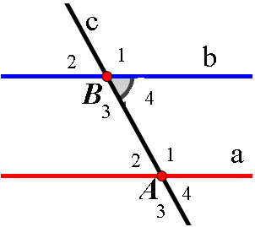 a. Góc B₄ và góc … là hai góc so le trong
b. Góc B₄ và góc … là hai góc đồng vị
c. Góc B₄ và góc… là hai góc trong cùng phía
*Câu 3.
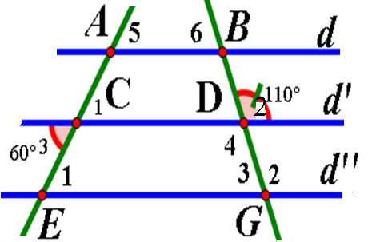 Cho d//d’//d’’, ${\hat{C}}_{3}$ =60⁰,${\hat{D}}_{2}$=110⁰
Tính số đo các góc: ${\hat{E}}_{1}, {\hat{C}}_{1} ,{\hat{G}}_{2,}{\hat{G}}_{3}$, ${\hat{A}}_{5}$ , ${\hat{A}}_{6}$
*Câu 4.
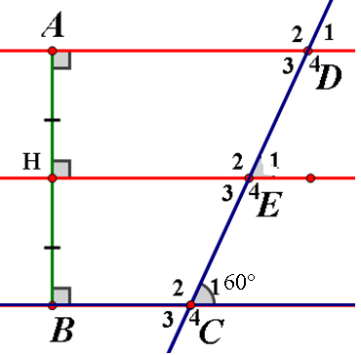
a. Đường thẳng AD song song với đường thẳng nào?Vì sao?
b. Cho ${\hat{C}}_{1}$ =60⁰. Tính số đo các góc : ${\hat{E}}_{1}$, ${\hat{E}}_{2}$ , ${\hat{E}}_{3, }{\hat{E}}_{4, }{\hat{D}}_{4}$

*HƯỚNG DẪN VỀ NHÀ:
-Học thuộc các tính chất ở bài học số 6 trang 96, tính chất của hai đường thẳng song song, dấu hiệu nhận biết hai đường thẳng song song
-Làm bài tập:
*Bài 1. Phát biểu định lí hai đường thẳng phân biệt cùng vuông góc với đường thẳng thứ ba, vẽ hình minh họa, ghi giả thiết,kết luận của định lí bằng kí hiệu
*Bài 2. Cho hình vẽ

A
B
C₃
D
1
2
4
1
2
1
1
Cho góc A₁ = góc B₁ =90⁰
Góc C₄ = 74⁰
- Vì sao AC//BD
- Tính góc C₂
- Tinh góc D₁, góc D₂

**TIẾT 30-32: KIỂM TRA GIỮA KỲ I
TUẦN 8
TIẾT 29
QUA ĐÈO NGANG
Bà Huyện Thanh Quan
I.ĐỌC VÀ HIỂU CHÚ THÍCH:
1.Tác giả:
Bà Huyện Thanh Quan
( chú thích * SGK/ 102 )
2.Tác phẩm
-Thể thơ: Thất ngôn bát cú Đường luật.
-Sáng tác trên đường vào kinh đô Huế nhận chức.
II.ĐỌC VÀ TÌM HIỂU VĂN BẢN
1.Hai câu đề:
- Thời gian : Bóng xế tà – chiều gần tối
- Hình ảnh cỏ, cây, đá, lá ,hoa.
( Phép liệt kê, điệp từ )
=> Cảnh thiên nhiên đẹp, hoang dã, nguyên sơ,vắng lặng, gợi nỗi buồn hiu quạnh.
2. Hai câu thực:
Lom khom dưới núi, tiều vài chú
Lác đác bên sông, chợ mấy nhà.
(Từ láy gợi hình, đảo ngữ)
=> Sự sống của con người đã xuất hiện nhưng còn thưa thớt, vắng vẻ.
3.Hai câu luận
“ Nhớ nước đau lòng, con quốc quốc
Thương nhà mỏi miệng, cái gia gia”
( Chơi chữ ,phép đối )
=>Nhớ nước thương nhà tha thiết, hoài niệm về quá khứ vàng son .
4.Hai câu kết
"Dừng chân đứng lại, trời, non, nước
Một mảnh tình riêng, ta với ta.”
( Hình ảnh đối lập)
=>Tâm trạng buồn , cô đơn, của bà Huyện Thanh Quan trước thiên nhiên mê, hoang vắng, rộng lớn.
III.TỔNG KẾT
Ghi nhớ, SGK/ 104
IV. LUYỆN TẬP
BT 1 SGK/ 104

***************************

TIẾT 30
BẠN ĐẾN CHƠI NHÀ
Nguyễn Khuyến
I.ĐỌC VÀ HIỂU CHÚ THÍCH:
1.Tác giả:
Nguyễn Khuyến
( Chú thích * SGK/104)
2.Tác phẩm
Thể thơ: thất ngôn bát cú Đường luật.
II.ĐỌC VÀ TÌM HIỂU VĂN BẢN
1.Câu 1: Niềm vui bạn đến chơi nhà.
- Đã bấy lâu nay: Khoảng thời gian dài → bày tỏ sự chờ đợi bạn đến chơi
- Bác: cách xưng hô vừa trân trọng vừa thân mật.
=> Câu thơ thay cho lời chào, bộc lộ sự hồ hởi, vui mừng khi bạn hiền đến chơi.
2.Sáu câu tiếp theo : Hoàn cảnh trong viêc tiếp bạn
- Có tất cả mà cũng chẳng có gì để đãi bạn.
+ Trẻ đi vắng
+ Chợ xa
+ Ao sâu - khôn chài cá.
+ Vườn rộng- khó đuổi gà
+ Cải chửa ra cây
+ Cà mới nụ
+ Bầu vừa rụng rốn
+ Mướp đương hoa...
-> Tình huống khó xử khi bạn đến chơi nhà.
( nói quá, ngôn ngữ tự nhiên , dân dã )
=>Tình cảm chân tình không khách sáo, sự hóm hỉnh đùa vui, yêu đời.
3.Câu thơ cuối : Khẳng định về một tình bạn thắm thiết
“ Ta với ta” → là nhà thơ và người bạn.
=> Tình bạn cao đẹp, gắn bó không cần đến vật chất cao sang mà cốt ở tấm lòng, sự tri kỉ, đồng cảm thiết tha.
III.TỔNG KẾT
Ghi nhớ, SGK/ 105
IV. LUYỆN TẬP
BT 1 SGK/ 106
***********************************

TIẾT 31

TỪ ĐỒNG NGHĨA | Khuyến khích học sinh tự đọc phần I,II,IV
TỪ TRÁI NGHĨA | Khuyến khích học sinh tự đọc phần I,II
TỪ ĐỒNG ÂM | Khuyến khích học sinh tự đọc phần I, III

A. TỪ ĐỒNG NGHĨA
* Học sinh cần nắm:
I.Thế nào là từ đồng nghĩa ?
Từ đồng nghĩa là những từ có nghĩa giống nhau hoặc gần giống nhau.
Ví dụ: rọi = chiếu, soi
II.Các loại từ đồng nghĩa
1.Từ đồng nghĩa hoàn toàn
2.Từ đồng nghĩa không hoàn toàn
III. Sử dụng từ đồng nghĩa
1.VD 1 : SGK/114
- Quả - trái: thay thế được
-> sắc thái biểu cảm giống nhau.
- Hi sinh - bỏ mạng : không thay thế được
-> sắc thái biểu cảm không giống nhau.
VD 2:SGK/115 Đoạn trích Sau phút chia li
Dùng từ “chia li” mà không dùng từ “chia tay”
-> vừa mang sắc thái cổ xưa vừa diễn tả cảnh ngộ bi sầu của người chinh phụ.
2. Ghi nhớ: SGK /115
B.TỪ TRÁI NGHĨA
* Học sinh cần nắm:
I.Thế nào là từ trái nghĩa?
Từ trái nghĩa là những từ có nghĩa trái ngược nhau.
VD: ngẩng >< cúi
II.Sử dụng từ trái nghĩa
-Tạo ra phép đối trong thơ.
-Tạo hình ảnh tương phản.
->Gây ấn tượng mạnh, làm,lời nói thêm sinh động
C.TỪ ĐỒNG ÂM
* Học sinh cần nắm:
I.Thế nào là từ đồng âm ?
Từ đồng âm là những từ phát âm giống nhau nhưng nghĩa khác xa nhau.
VD: thu tiền – mùa thu
II.Sử dụng từ đồng âm
1.VD: SGK/135
Đem cá về kho !
- Kho 1: cái kho chứa tài sản
- Kho 2: cách chế biến thức ăn.
+ Đem cá về kho của xí nghiệp.
+ Đem cá về kho tương.
-> chú ý đến ngữ cảnh để tránh hiểu sai nghĩa của từ, hoặc không dùng từ với nghĩa nước đôi.
2.Ghi nhớ: SGK / 136
D.LUYỆN TẬP
BT 1,2,3-SGK/ 129

*******************************

TIẾT 32
TIẾT HỌC Ở THƯ VIỆN
CHỦ ĐỀ:
HÌNH ẢNH NGƯỜI MẸ TRONG TÁC PHẨM VĂN HỌC
- Yêu cầu:
- HS sưu tầm và đọc các tác phẩm liên quan đến hình ảnh người mẹ.
- Ghi lại những cảm nhận của bản thân về các tác phẩm đã đọc.

******************************

NỘI DUNG BÀI GHI GDCD 7
TUẦN 8 TIẾT 8 BÀI 6 : TÔN SƯ TRỌNG ĐẠO ( T1)

I.Truyện đọc
Bốn mươi năm vẫn nghĩa nặng tình sâu
II.Nội dung bài học
1. Tôn sư,trọng đạo: Tôn trọng, kính yêu, biết ơn những người làm thầy giáo, cô giáo mọi lúc, mọi nơi.Coi trọng những lời thầy dạy, trọng đạo lí mà thầy đã dạy cho mình.
* Biểu hiện
Tôn trọng, lễ phép…
2. Ý nghĩa:
- Tôn sư, trọng đạo là truyền thống quý báu của dân tộc ta.
- Là nét đẹp trong tâm hồn của mỗi con người, giúp con người sống có nhân nghĩa, thuỷ chung thể hiện đạo lí làm người.
III.Bài tập
Bài a: Đáp án:
- Hành vi :1,3 tôn sư trọng đạo.
- Hành vi 2,4 cần phê phán.
Bài tập b:
CHUẨN BỊ :
Học bài NDBH bài 6 phần 1,2
Làm bài tập b,c sgk trang 19,20
Tuần 8, Bài 11: CUỘC KHÁNG CHIẾN CHỐNG QUÂN XÂM LƯỢC TỐNG (1075-1077)
Tiết 15,
I –GIAI ĐOẠN THỨ NHẤT (1075)
1. Nhà Tống âm mưu xâm lược nước ta
- Giữa thế kỷ XI nhà Tống gặp khó khăn về đối nội lẫn đối ngoại dùng chiến tranh để giải quyết khủng hoảng trong nước và đưa nước ta trở lại chế độ đô hộ như trước.
- Phía bắc:cấm buôn bán ở biên giới, dụ dỗ các tù trưởng
- Phía nam: xúi giục Champa đánh Đại Việt
- Nhà Lý chủ động tiến công để phòng vệ.
- Chuẩn bị
- Cử LTK làm chỉ huy cuộc kháng chiến
- Tuyển thêm quân, tăng cường canh phòng và luyện tập ngày đêm
- Đem quân đánh Champa
* Chủ trương của nhà Lý:Tiến công trước để tự vệ
b. Diễn biến:
- 10/1075 LTK chỉ huy hơn 10 vạn quân đánh vào đất Tống:
+Quân bộ: do các tù trưởng Tông Đản, Thân Cảnh Phúc … chỉ huy đánh châu Ung ( Quảng Tây)
+ Quân thủy do LTK chỉ huy đánh châu Khâm, châu Liêm( Quảng Đông)
- Ta cho treo bảng nói rõ mục đích tiến công để tự vệ
c.Kết quả
Sau 42 ngày đêm chiến đấu ta làm chủ thành Ung Châu, tướng giặc phải tự tử, ta nhanh chóng rút quân về nước.
d. Ý nghĩa:
Làm thay đổi kế hoạch và làm chậm cuộc tấn công xâm lược nước ta của quân Tống
Câu hỏi chuẩn bị:
- Sau khi rút quân về nước Lý Thường Kiệt đã làm gì?
-Tại sao Lý Thường Kiệt chọn sông Như Nguyệt làm phòng tuyến chống Tống?
- Phòng tuyến Như Nguyệt được xây dựng như thế nào?
- Sau khi thất bại ở Ung Châu nhà Tống đã làm gì?
- Nhà Tống huy động một lực lượng như thế nào để tấn công Đại Việt?
- Vì sao LTK lại cử người đến thương lượng giảng hoà với Quách Quỳ?
- Nguyên nhân thắng lợi của cuộc kháng chiến chống Tống?
Tiết 16
II –GIAI ĐOẠN THỨ HAI (1076-1077)
1. Kháng chiến bùng nổ
a. Nhà Lý chuẩn bị:
- Lý Thường Kiệt hạ lệnh cho các địa phương chuẩn bị bố phòng.
- Chọn phòng tuyến Như Nguyệt là nơi đối phó với quân Tống.
b. Diễn biến:
- Cuối năm 1076, nhà Tống cử 1 đạo quân lớn theo 2 đường thủy, bộ xâm lược nước ta.
- 1/1077 , 10 vạn quân bộ do Quách Quỳ, Triệu Tiết chỉ huy vượt biên giới Lạng Sơn tiến xuống.
- Nhà Lý đánh nhiều trận nhỏ cản bước tiến của giặc ở phòng tuyến Như Nguyệt.
- Quân thủy của giặc bị ta chặn đánh ở vùng ven biển nên không thể tiến sâu vào hổ trợ cánh quân bộ được
c. Kết quả:
Quân Tống phải đóng quân ở phía bờ Bắc sông Như Nguyệt.
2. Cuộc chiến đấu trên phòng tuyến Như Nguyệt
a. Diễn biến:
- Quân Tống nhiều lần tấn công phòng tuyến Như Nguyệt để tiến xuống phía nam , nhưng bị quân ta đẩy lùi.
- Quân Tống chán nản, chết dần chết mòn
- Cuối xuân năm 1077 quân ta vượt sông bất ngờ đánh vào đồn giặc.
b. Kết quả:
- Quân Tống thua to, bị ta tiêu diệt đến quá nửa.
- Quách Quỳ chấp nhận giảng hòa và rút quân về nước.
c. Nguyên nhân thắng lợi:
Truyền thống yêu nước,tinh thần đoàn kết của nhân dân ta.
- Sự lãnh đạo tài tình của Lý Thường Kiệt.
d. Ý nghĩa:
Cuộc kháng chiến kết thúc thắng lợi buộc quân Tống phải từ bỏ mộng xâm lược, nền độc lập tự chủ của Đại Việt được bảo vệ.
**********************************************
Câu hỏi chuẩn bị:
Xem lại các bài 8,9,10,11 tuần sau làm bài tập
PHẦN NGHIÊN CỨU BÀI HỌC
Bài 13: MÔI TRƯỜNG ĐỚI ÔN HOÀ
Hoạt động 1: Khí hậu
*Giáo viên yêu cầu HS quan sát bảng số liệu, biểu đồ hình 13.1 SGK, kết hợp phần nội dung SGK và trả lời câu hỏi:
- Xác định và nêu phạm vi đới ôn hoà?
- Nhận xét diện tích đất nổi ở Bắc bán cầu và Nam bán cầu thuộc đới ôn hòa?
- Dựa vào bảng số liệu nhận xét nhiệt độ và lượng mưa giữa đới ôn hoà với đới nóng và đới lạnh?
- Nhận xét nhiệt độ và lượng mưa của đới ôn hòa so với các đới khác?
- Thời tiết đới ôn hòa có đặc điểm gì?
- Phân tích yếu tố gây nên sự biến động thời tiết ở đới ôn hòa?

*Quan sát biểu đồ nhiệt độ và lượng mưa
Nêu đặc điểm các kiểu môi trường đới ôn hòa. Đối chiếu xem từng biểu đồ phù hợp với ảnh nào?

Hoạt động 2: Sự phân hóa của môi trường
* GV yêu cầu HS đọc SGK trả lời câu hỏi:
- Đới ôn hoà 1 năm có mấy mùa? Đó là những mùa nào? Thực vật và thời tiết từng mùa như thế nào ?
-Nêu tên và xác định vị trí các kiểu môi trường đới ôn hòa.
- Đới ôn hoà quanh năm chịu ảnh hưởng những yếu tố nào?
- Vai trò của dòng biển nóng và gió tây ôn đới đối với khí hậu đới ôn hòa.
-------------------------
Bài 17: Ô NHIỄM MÔI TRƯỜNG Ở ĐỚI ÔN HÒA
Hoạt động 1: Ô nhiễm không khí
*Yêu cầu học sinh quan sát hình 16.3, 16.4, 17.1. Trả lời câu hỏi:
- 3 bức ảnh có chung một chủ đề gì?
- 3 bức ảnh cảnh báo điều gì trong khí quyển?
- Nguyên nhân làm cho không khí bị ô nhiễm?
Bước 2: HS thực hiện nhiệm vụ
- Không khí bị ô nhiễm gây nên những hậu quả gì?
----------------------
PHẦN GHI BÀI
Bài 13: MÔI TRƯỜNG ĐỚI ÔN HOÀ. (tiết 2)
2. Sự phân hoá của môi trường
Theo thời gian: một năm có 4 mùa: xuân, hạ, thu, đông.
Theo không gian: thiên nhiên thay đổi từ Bắc xuống nam theo vĩ độ, từ Đông sang Tây theo ảnh hưởng của dòng biển và gió Tây ôn đới.

Bài 17: Ô NHIỄM MÔI TRƯỜNG Ở ĐỚI ÔN HÒA (tiết 1)
1. Ô nhiễm không khí.
- Hiện trạng: Bầu khí quyển bị ô nhiễm nặng nề.
- Nguyên nhân: Khói bụi từ các nhà máy và phương tiện giao thông thải vào khí quyển.
- Hậu quả:
+ Tạo nên những trận mưa axít, tăng hiệu ứng nhà kính, khiến cho Trái Đất nóng lên, khí hậu toàn cầu biến đổi, băng ở hai cực tan chảy, mực nước đại dương dâng cao, … Khí thải còn làm thủng tầng ôzôn.
CÔNG NGHỆ 7
HƯỚNG DẪN NÔI DUNG HỌC TẬP
Tuần 8 .Tiết 8
Bài 10: VAI TRÒ CỦA GIỐNG VÀ PHƯƠNG PHÁP
CHỌN TẠO GIỐNG CÂY TRỒNG
Hoạt động 1: Tìm hiểu vai trò của giống cây trồng
Quan sát H11, yêu cầu học sinh trả lời
-Thay giống cũ bằng giống mới có năng suất cao thì có tác dụng gì?
-Sử dụng giống mới ngắn ngày có ảnh hưởng gì đến các vụ gieo trồng trong năm?
-Sử dụng giống mới ngắn ngày có ảnh hưởng như thế nào đến cơ cấu cây trồng?
Hoạt động 2: Tiêu chí của giống cây trồng tốt
-Yêu cầu học sinh đọc kỹ SGK và lựa chọn các tiêu chí của một giống tốt
Hoạt động 3: Phương pháp chọn tạo giống cây trồng
Yêu cầu hs quan sát tranh 12.13.14 và trả lời câu hỏi.
-Thế nào phương pháp chọn lọc?
-Thế nào là phương pháp lai?
Thế nào phương pháp gây đột biến ?
NỘI DUNG GHI BÀI

Tuần 8_tiết 8
Bài 10: VAI TRÒ CỦA GIỐNG VÀ PHƯƠNG PHÁP
CHỌN TẠO GIỐNG CÂY TRỒNG

I-Vai trò của giống cây trồng
-Giống cây trồng tốt có tác dụng làm:
+ tăng năng suất
+Tăng chất lượng nông sản
+ Tăng vụ.
II- Tiêu chí của giống cây trồng tốt
-Sinh trưởng tốt trong điều kiện khí hậu, đất đai và trình độ canh tác của địa phương
-Có chất lượng tốt.
-Có năng suất cao và ổn định
-Chống chịu được sâu bệnh
+ Thay đổi cơ cấu cây trồng.
III Phương pháp chọn tạo giống cây trồng
-Phương pháp chọn lọc
-Phương pháp lai
-Phương pháp gây đột biến

SINH 7
HƯỚNG DẪN NÔI DUNG HỌC TẬP

Tuần 8 Tiết 15
Chủ đề :Ngành giun đốt
Bài 15 :Giun Đất
HOẠT ĐỘNG 1: Cấu tạo ngoài
yêu cầu Hs đọc SGK, quan sát hình 15.1 15.2 ở SGK
- Giun đất có cấu tạo ngoài phù hợp với lối sống chui rúc trong đất như thế nào?
HOẠT ĐỘNG 2: Di chuyển
- Gv cho Hs quan sát hình 15.3 SGK hoàn thành bài tập. Đánh số vào ô trống cho đúng thứ tự các động tác di chuyển của giun đất.
.-kết quả đúng:2, 1, 4, 3 giun đất di chuyển từ trái qua phải.
Tại sao giun đất chun giãn được cơ thể?
- Do sự điều chỉnh sức ép của dịch khoang trong các phần khác nhau của cơ thể
HOẠT ĐỘNG 3: Dinh dưỡng
- Gv yêu cầu Hs nghiên cứu SGK trao đổi nhóm trả lời câu hỏi:
Quá trình tiêu hóa của giun đất diễn ra như thế nào?
Vì sao khi mưa nhiều, nước ngập úng, giun đất chui lên mặt đất?
Cuốc phải giun đất, thấy có chất lỏng màu đỏ chảy ra, đó là chất gì? Tai sao có màu đỏ?
- Gv yêu cầu Hs rút ra
HOẠT ĐỘNG 4: sinh sản
Nghiên cứu SGK , quan sát hình 15.6
- Giun đất sinh sản như thế nào?
- Tại sao giun đất lưỡng tính, khi sinh sản lại ghép đôi?

Tuần 8 Tiết 16
Chủ đề :Ngành giun đốt

BÀI 16: THỰC HÀNH .MỔ VÀ QUAN SÁT GIUN ĐẤT

Hoạt động 1: Vật liệu SGK
Hoạt động 2: Qui trình thực hành
- Cá nhân đọc thông tin và thao tác
*Xử lý mẫu:
-làm chết giun trong hơi ête hay cồn ( nhớ rửa sạch đất ở cơ thể giun)
* Quan sát cấu tạo ngoài:
- HS chọn tờ giấy cứng, để giun lên và cầm đuôi giun kéo ngược trên giấy --> tiếng lạo xạo
HS khám phá ra nguyên nhân --> chú thích vào 16.1 C (dùng bút chì )
- Mặt lưng sẫm hơn mặt bụng nhưng để chắc chắn phải tìm các lỗ sinh dục ở mặt bụng.
- HS quan sát và chú thích vào hình 16.1 A,B

NỘI DUNG GHI BÀI

Tuần 8 Tiết 15
Chủ đề :Ngành giun đốt
Bài 15 :Giun Đất
I. Cấu tạo ngoài
+ Cơ thể dài, thuôn 2 đầu. Phân nhiều đốt, mỗi đốt có vòng tơ (chi bên). Chất nhầy làm da trơn. Có dai sinh dục và lỗ sinh dục.
II. Di chuyển
Giun đất di chuyển bằng cách:
- Cơ thể phình duỗi xen kẽ
- Vòng tơ làm chỗ dựa
- Kéo cơ thể về một phía
III. Dinh dưỡng
Hô hấp quan da.
- Thức ăn miệng - hầu - diều - dạ dày (nghiền nhỏ) - Enzin biến đổi - ruột tịt - bã thải ra ngoài.
+ Dinh dưỡng qua thành ruột vào máu.
IV. Sinh sản
+ Giun đất lưỡng tính.
+ Ghép đôi trao đổi tinh dịch tại đai sinh dục.
+ Đai sinh dục tuột khỏi cơ thể tạo kén chứa trứng

Tuần 8 Tiết 16
Chủ đề :Ngành giun đốt

BÀI 16: THỰC HÀNH .MỔ VÀ QUAN SÁT GIUN ĐẤT
I.Vật liệu dung cụ (SGK)
II,Quy trình thực hành.
*Xử lý mẫu:
- làm chết giun dung hơi ete hay cồn
* Quan sát cấu tạo ngoài:
-Các vòng tơ:Cầm phần đuôi,kéo lê trên tờ giấy,sẽ nghe thấy tiếng lạo sạo(chi bên)
- dùng kính lúp nhìn rõ đầu ngoài vòng tơ
- Mặt lưng có màu sẫm hơn mặt bụng
- Vòng đai sinh dục ( do thành của 3 đốt 14, 15, 16 dày lên mà thành)
Phần đầu mập hơn đuôi có đai sinh dục. Mặt bụng đai có 1 lỗ cái, cách 2 đốt ( đốt 18 ) có 2 lỗ đực.
*Vẽ hình 16.1 Đặc điểm cấu tạo ngoài (GHI CHÚ THÍCH)sgk/56
VẬT LÝ 7 – TUẦN 8
Chủ đề 8 : GƯƠNG CẦU LÕM
A.Tìm hiểu bài
NỘI DUNG TÌM HIỂU | YÊU CẦU HỌC SINH  HỌC SINH TÌM HIỂU SÁCH TÀI LIỆU DẠY HỌC- CHỦ ĐỀ 8
Hoạt động 1:  I.ĐẶC ĐIỂM CỦA ẢNH TẠO BỞI GƯƠNG CẦU LÕM | I. ĐẶC ĐIỂM CỦA ẢNH TẠO BỞI GƯƠNG CẦU LÕM:  1.Thí nghiệm mở đầu  HĐ1: Hãy quan sát và nhận xét.  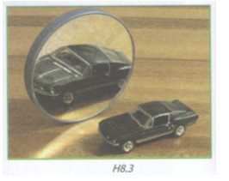  Đặt một vật sáng trước một gương cầu lõm và ở gần sát gương (hình H8.3). Nhìn vào gương, các em thấy hình ảnh của vật tạo bởi gương có độ lớn như thế nào so với vật?  Khi vật ở gần sát gương cầu lõm, ta nhìn thấy ảnh của vật lớn hơn vật.  2.Đặc điểm của ảnh tạo bởi gương cầu lõm:  Hãy quan sát và nhận xét.  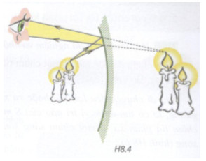  Đặt vật sáng trước gương cầu lõm. Khi vật ở gần gương, người ta thấy ảnh của vật được mô tả như trên hình H8.4. Khi này, em có nhận xét gì về đặc điểm của ảnh tạo bởi gương cầu lõm?  Nhận xét:  - Ảnh của vật là ảnh ảo: chùm tia sáng phản xạ là chùm tia phân kì, vị trí của một điểm trên vật là nơi giao nhau của đường kéo dài của các tia phản xạ.  - Ảnh ảo này ở sau gương, lớn hơn vật và không hứng được trên màn chắn.  Kết luận: Ảnh của một vật sáng được được đặt gần một gương cầu lõm là ảnh ảo ở sau gương và nhỏ hơn vật.
Hoạt động 2  II. VÙNG NHÌN THẤY CỦA GƯƠNG | II. ĐẶC ĐIỂM PHẢN XẠ ÁNH SÁNG TRÊN GƯƠNG CẦU LÕM  1.Đối với chùm tia tới song song  HĐ3 Hãy quan sát và trả lời.  Dùng đèn chiếu một chùm tia sáng song song đi là là trên một màn chắn đến một gương cầu lõm (hình H8.5).  Quan sát và nêu nhận xét cho biết chùm tia phản xạ thuộc loại nào (song song, hội tụ hay phân kì).  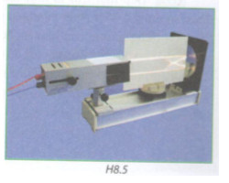  Kết luận:  Chùm tia sáng song song tới một gương cầu lõm có chùm tia phản xạ hội tụ vào một điểm ở trước gương.  2.Đối với chùm tia tới phân kì  HĐ4Hãy quan sát hiện thí nghiệm và nhận xét, kết luận.  Điều chỉnh đèn để tạo ra một chùm tuia sáng phân kì xuất phát từ điểm S đến một gương cầu lõm.  Khi di chuyển đèn lại gần hoặc ra xa gương, ta có timg được vị trí nào của S mà chùm tia phản xạ là một chùm sáng song song (hình H8.6)?  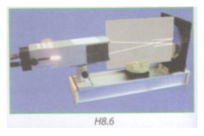  KẾT LUẬN:  Một nguồn sáng nhỏ S đặt trước gương cầu lõm ở một vị trí thích hợp sẽ tạo ra một chùm tia phản xạ song song.
Hoạt động 3  III. MỘT SỐ ỨNG DỤNG CỦA GƯƠNG CẦU LÕM | III. MỘT SỐ ỨNG DỤNG CỦA GƯƠNG CẦU LÕM  HĐ5  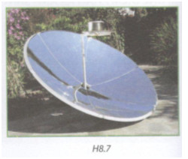  Bếp mặt trời là một thiết bị đã được sử dụng ở Việt Nam và nhiều nơi trên thế giới, dùng gương cầu lõm (hoặc gương mà bề mặt có tác dụng tương tự) để dun nấu thực phẩm, nước uống (hình H8.7). Em có thể nêu nguyên tắc làm việc của loại bếp này?  GỢI Ý:  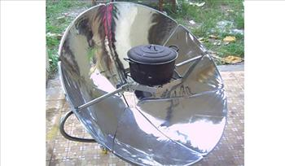  Đặt nồi ở vị trí thích hợp trước gương. Chùm tia sáng song song của Mặt Trời đến gương có chùm tia phản xạ hội tụ tại vị trí nồi và nung nóng nồi.  HĐ6  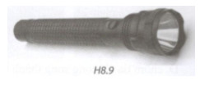  Trong đèn pin (hình H8.9), chóa đèn lắp quanh bóng đèn thường là một gương cầu lõm (hoặc gương mà bề mặt có tác dụng tương tự). Nhờ chóa đèn này, đèn có thể chiếu ánh sáng đi xa mà vẫn sáng rõ. Em có thể giải thích vì sao?  GỢI Ý:  Khi đèn được đặt ở vị trí thích hợp trước gương, chùm tia sáng phân kì từ đèn đến gương có chùm tia phản xạ là chùm sáng song song. Điều này cho ánh sáng đi được xa mà vẫn rõ.  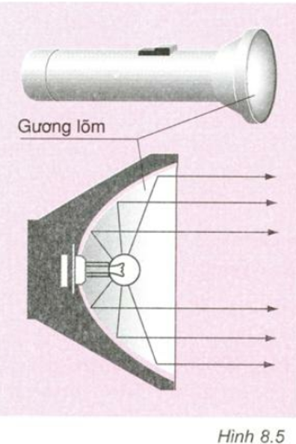
B .BÀI TÂP ( Học sinh làm bài tập)
- Bài 4,5,6,7 sách TLDH trang 59 và 60
C.BÀI GHI
TIẾT 8 - BÀI 8: GƯƠNG CẦU LÕM
I. Ảnh của một vật tạo bởi gương cầu lõm:
- Ảnh của vật được đặt gần gương cầu lõm là ảnh ảo ở sau gương và lớn hơn vật
II. Đặc điểm phản xạ ánh sáng trên gương cầu lõm
1.Đối với chùm tia tới song song
Kết luận:
Chùm tia sáng song song tới một gương cầu lõm có chùm tia phản xạ hội tụ vào một điểm ở trước gương.
2.Đối với chùm tia tới phân kì
KẾT LUẬN: Một nguồn sáng nhỏ S đặt trước gương cầu lõm ở một vị trí thích hợp sẽ tạo ra một chùm tia phản xạ song song.
III. Ứng dụng của gương cầu lõm
- Làm bếp mặt trời
- Chóa đèn pin
- Gương soi trong nha khoa
D. THẮC MẮC CỦA HỌC SINH
Trường:
Lớp:……………………………………
Họ tên học sinh

Môn học | Nội dung học tập | Câu hỏi của học sinh
Lý | I. Ảnh của một vật tạo bởi gương cầu lõm: | 1.  2.  3.
 | II. Sự phản xạ ánh sáng trên gương cầu lõm  1.Đối với chùm tia tới song song  2.Đối với chùm tia tới phân kì | 1.  2.  3.
 | III.Một số ứng dụng của gương cầu lõm  HĐ5, HĐ6 | 1  2  3

GIẢI BÀI TẬP BÀI : GƯƠNG CẦU LỒI
Bài 4/53 . chọn D
Bài 5. Chọn B
Bài 6
Ở hình A và D giúp người ta có thể quan sát được cửa ra vào và gian hàng rộng hơn nhờ gương cầu, còn ở hình B và C sẽ giúp người trong ô tô có vùng quan sát rộng trước khi ra đường chính.
KIỂM TRA
I. TỰ LUẬN
Câu 1: (3 điểm)
- Phát biểu định luật phản xạ ánh sáng
- Áp dụng: khi chiếu tia sáng tới mặt một gương phẳng góc tới bằng 45⁰. Hãy cho biết số đo góc phản xạ?
Câu 2: (4 điểm)
- Mắt ta nhận biết được ánh sáng khi nào? Nguồn sáng là gì?
- Cho các vật sao: Mặt Trời, Mặt Trăng, Bếp lửa đang cháy, cái bàn học . Em hãy cho biết vật nào là nguồn sáng, vật nào hắt lại ánh sáng?
II.TRẮC NGHIIỆM:3 điểm
Chọn đáp án thích hợp (A,B,C hoặc D) và ghi ra giấy làm bài
Câu 1: Trong trường hợp nào dưới đây, ánh sáng truyền đi theo đường thẳng?
- Trong môi trường trong suốt
- Đi từ môi trường trong suốt này sang môi trường trong suốt khác
- Trong môi trường trong suốt và đồng tính
- Trong môi trường đồng tính

Câu 2: Trên hình vẽ biểu diễn các tia sáng, mũi tên cho ta biết điều gi?
- Hướng truyền của ánh sáng
- Ánh sáng đang chuyển động
- Ánh sáng mạnh hay yếu
- Ánh sáng truyền đi nhanh hay chậm
Câu 3:Ta nhìn thấy được một vật khi
- Vật là một nguồn sáng
- Ta đang mở mắt nhìn về phía vật
- Vật là một vật sáng
- Có ánh sáng từ vật đi vào mắt ta.
Lưu ý: học sinh làm kiểm tra trên giấy và nộp lại.

MỸ THUẬT 7
Tuần 8 - Tiết 8
Bài 8

LỌ HOA VÀ QUẢ
Tiết 1(Vẽ bằng bút chì đen)
I/. Quan sát – nhận xét.
+ Hình dáng.
+ Vị trí.
+ Tỷ lệ.
+ Đậm nhạt.

II/. Cách vẽ:
Thực hiện như hướng dẫn ở bài trước.

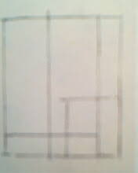

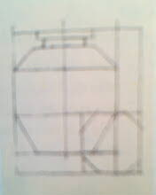

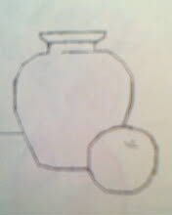
III/. Bài tập:
VTM: Lọ, hoa và quả – Vẽ bằng bút chì đen.
Dặn dò học sinh cho tiết học tiếp theo: (1/)
+ Bài tập về nhà: Học sinh về nhà tự xếp và vẽ mẫu theo ý thích.
+ Chuẩn bị bài mới: Đọc trước bài mới “Lo, hoa và quả – vẽ màu”, chuẩn bị vật mẫu: Lọ hoa và quả để vẽ theo nhóm. Chuẩn bị chì, tẩy, màu, vở bài tập.
TUẦN : 8 THỂ DỤC LỚP 7
TIẾ T: 15, 16 CHỦ ĐỀ 3: CHẠY NHANH
I.MỤC TIÊU:
MỤC TIÊU: Tạo tâm thế hứng thú cho học sinh và từng bước làm quen bài học.
NỘI DUNG: luyện tập các động tác bổ trợ chạy nhanh, các tư thế xuất phát : Mặt hướng chạy,
vai hướng chạy, lưng hướng chạy – xuất phát.
- HS biết thực hiện các động tác bổ trợ kĩ thuật chạy nhanh, các tư thế Xuất phát : Mặt hướng chạy, vai hướng chạy, lưng hướng chạy – xuất phát. Đánh tay tại chỗ Chạy bước nhỏ,
chạy nâng cao đùi ,chạy đạp sau. HS tự luyện tập tại nhà
2.Khởi động:
a.Khởi động chung:
- Xoay khớp cổ tay kết hợp khớp cổ chân.
- Xoay cánh tay.
- Xoay hông.
- Xoay gối .
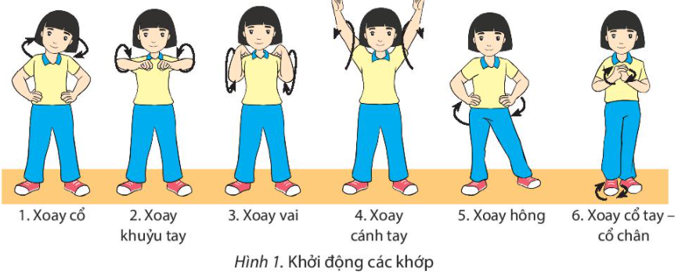
- Ép ngang – ép dọc.

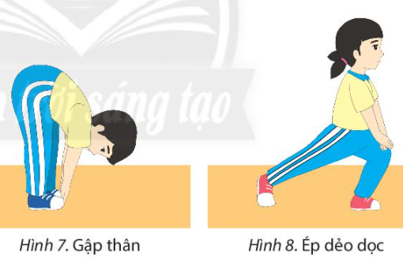
b.Khởi động chuyên môn:
+ Chạy bước nhỏ. + Chạy nâng cao đùi. + Chạy đạp sau
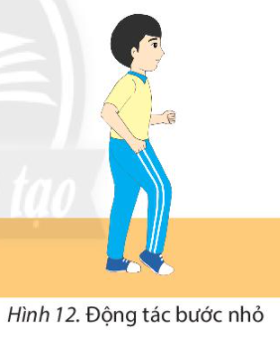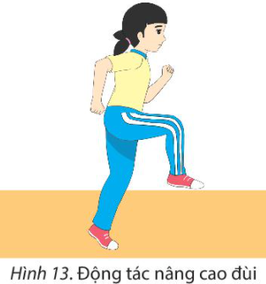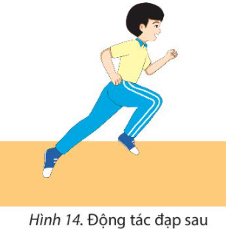
Bước 1: GV chuyển giao nhiệm vụ học tập
- GV cho HS quan sát tranh ảnh về động tác đánh tay tại chỗ,chạy bước nhỏ, nâng
cao đùi, chạy đạp sau, các tư thế xuất phát : Mặt hướng chạy, vai hướng chạy, lưng
hướng chạy – xuất phát. GV thực hiện mẫu 2 lần. HS tự luyện tập tại nhà

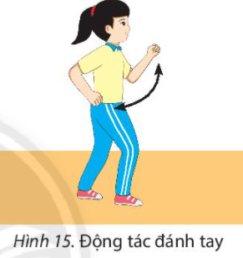

* luyện tập : Các tư thế Xuất phát :
- Mặt hướng chạy – xuất phát - Vai hướng chạy – xuất phát: - Lưng hướng chạy – xuất phát.
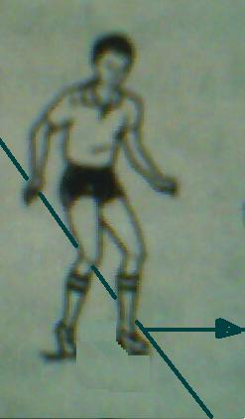
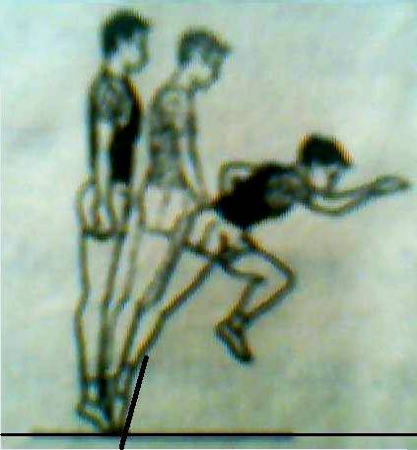
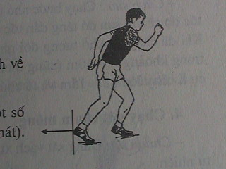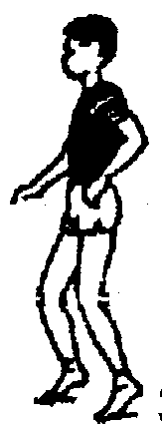

* Luyện tập chạy bền tại nhà.
Chạy vòng số tám

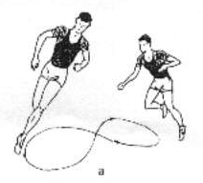

Các em tự luyện tập tại nhà cho thuộc bài nhé chúc các em nhiều sức khỏe và luôn học

.

